MODAVISta

Rayan Smidi – Nadir Zebiri – Mathieu Moukarzel-José Rigoberto Lemus Gomez

Amal El Kharraz

Applications Web Transactionnelles

Collège Bois-de-Boulogne
Département d’informatique
5 février 2024

Table des matières
MODAVISta 1
Présentation 3
Fonctionnalités de Modavista (exigences fonctionelles) 8
Système de panier 8
Codes promo 8
Catégories de vêtements 8
Gestion du paiement (Stripe) 8
Vérification anti-bot (Peut-être) 8
Pourquoi utiliser Modavista? 9
Modèle de base de données 10
Table Produit : 10
Table Client : 10
Table Panier : 10
Table Commande : 10
Table Inventaire : 11
Table CodePromo : 11
Table MethodePaiement 11



Présentation
Présenté par Force Technique (Nom de l'équipe)
Le site web Modavista est un site web de ventes de vêtements, qui possède un système de paiement et de panier. En gros, c’est une simulation d’un site web de vêtements typique. Il a la particularité d’avoir un style assez minimaliste, avec une palette de couleurs dans l’axe Noir-Blanc-Gris. On peut y trouver des vêtements. Ainsi, les visiteurs pourront devenir client en obtenant des vêtements de mode sur le site.

La maquette de notre site a été méticuleusement conçue pour offrir la meilleure expériences utilisateur au monde. Nous prévoyons que l’utilisateur prenne un temps minimal de 5 minute sur le site en moyenne avant de le quitter.

Notre site vous sert à mettre votre buisness dans le pied du commerce en ligne, en prenant une approche minimaliste pour la meilleure expérience

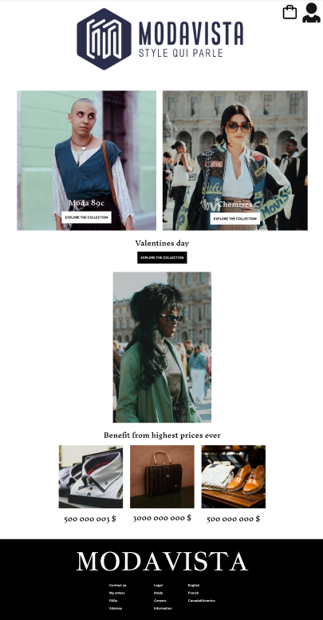
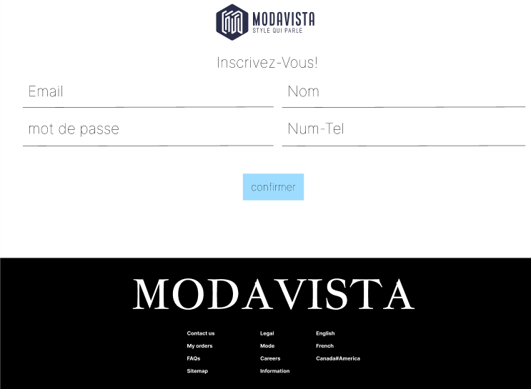
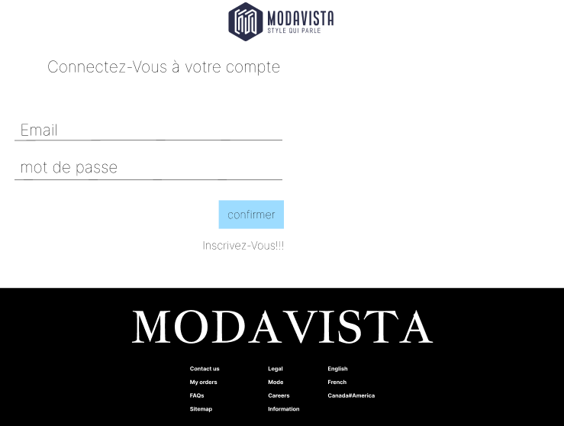

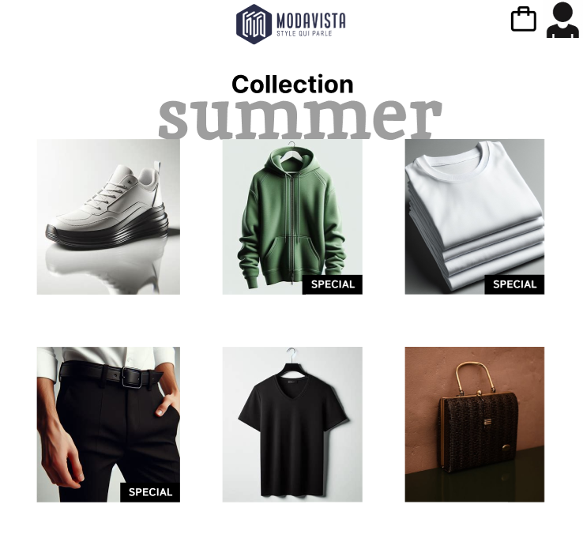
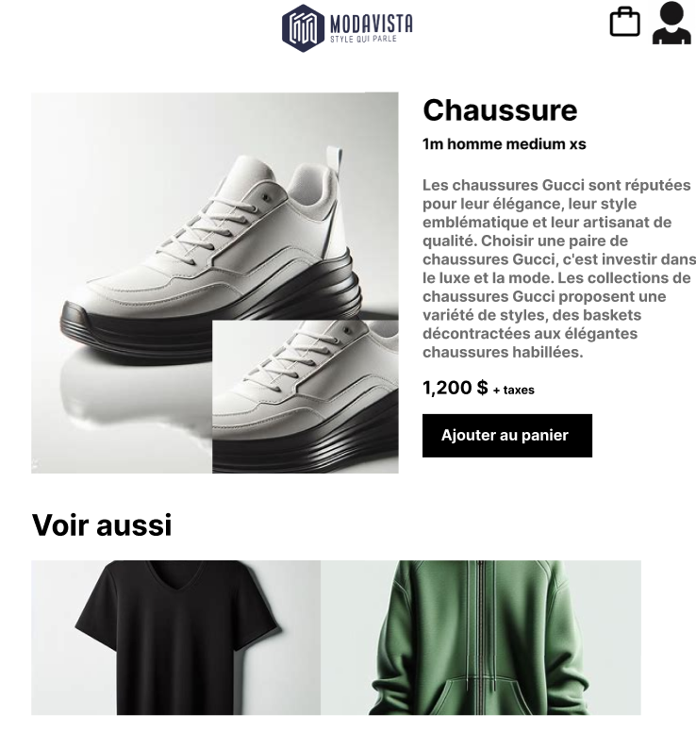

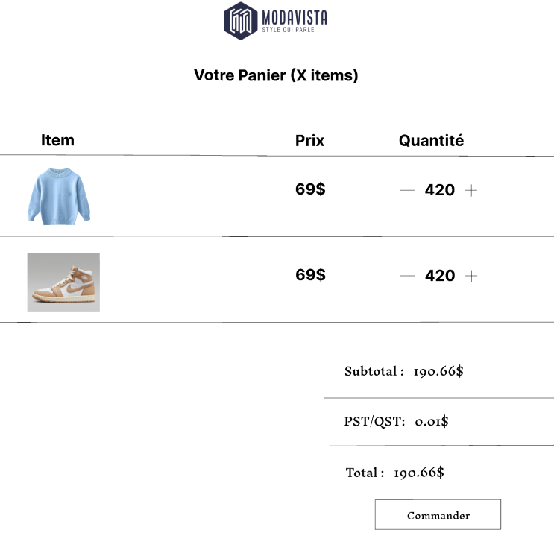

Fonctionnalités de Modavista (exigences fonctionelles)

Système de panier
L’utilisateur pourra ajouter des objets de la boutique dans son panier. Il peut ajouter autant d’objets qu’il veut. Le panier se situera en haut à droite de la page en tout temps afin de faciliter la navigation.

Codes promo
Lors du paiement en ligne, le client peut fournir un code promo pour avoir un rabais. Ces codes seront diffusés sur internet et sur la télévision. Ces codes seront constitués de n'importe quel caractère et d’une longueur entre 2 et 10. De plus, ces derniers auront soit une date d’expiration ou un nombre maximal d’utilisateur.

Catégories de vêtements
Les catégories de vêtements seront multiples. Des chaussettes, aux casquettes, Modavista aura de tout pour tous les âges et tous les gouts.

Gestion du paiement (Stripe)
Il y aura un montant maximum sur les paiements en ligne afin de combattre la fraude. Ce montant sera de 5000$.

Vérification anti-bot (Peut-être)
Pour éviter les robots sur le site web, Modavista contiendra un système de détection de robots avancées (Captcha).

Pourquoi utiliser Modavista?

Modavista est un site de vêtements ou les visiteurs pourront acheter des vêtements avec le système de paiement en ligne Stripe. Ils auront à choisir à travers une grande catégorie de vêtements. Cette catégorie sera pour les adultes, les adolescents et les enfants.

Elle contiendra divers types de vêtements comme des t-shirt, des chemises, des pantalons, des chaussures, des chaussettes, etc. Lors du paiement, les utilisateurs pourront utiliser un code promo pour avoir un rabais entre 0 et 100%.

Donc, il est une bonne base dynamique pour pouvoir promouvoir son business de ventes de vêtements et accroitre son entreprise.

Exigences non Fonctionelles
Le site n’offrira pas un suivi en temps réel des transactions, un système de recommandation basé sur l’historique d’achat et un système ce chat en ligne pour aider les utilisateurs dans leur achat.

Modèle de base de données
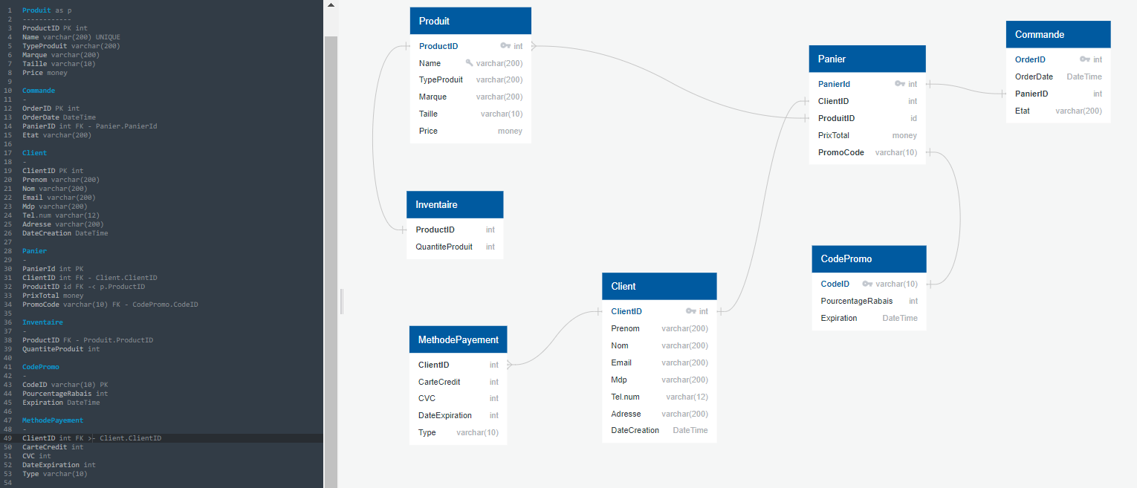
Il y aura plusieurs tables: Client, Produit, Panier et Commande. Il faut considérer qu’ils ont les propriétés nécessaires à la réalisation du projet. Ceci est un aperçu de la représentation de la BDD.

Table Produit :
Un produit a un identificateur, un nom, un type, une taille, une marque et un prix.

Table Client :
Un client a un identificateur, un prénom, un nom, un courriel, un mot de passe pour se connecter à son compte, un numéro de téléphone, une adresse et une date de création.

Table Panier :
Un panier peut contenir plusieurs produits, possède un identificateur, l’identificateur du client auquel il appartient, un prix total, et peut être lié à un code de promotion.

Table Commande :
Une commande contient son identificateur, un état, une date qui représente quand la commande a été faite, et elle est liée à un panier.

Table Inventaire :
Cette table contient la quantité de chaque produit.

Table CodePromo :
Un code promo contient son id, un pourcentage de rabais et une date d’expiration.

Table MethodePaiement
Plusieurs méthodes de paiement peuvent être liées à un client, un numéro de carte de crédit, un CVC, une date d’expiration et un type.

